**REPÚBLICA DE COLOMBIA**

**RAMA JUDICIAL**

**CONSEJO SUPERIOR DE LA JUDICATURA**

**SECCIONAL MANIZALES**

**INFORME TÉCNICO EN PROCESO DE CUSTODIA Y CUIDADO PERSONAL**

Manizales, veintisiete (27) de enero de dos mil veinte (2020).

Juzgado : Sexto de Familia

Radicación : 17-001-31-10-006-2019-00238-00

Proceso : Custodia y Cuidado Personal

Demandante : SERGIO GUTIÉRREZ SALINAS

Demandada : MARÍA FERNANDA GONZÁLEZ JARAMILLO

Menor : ANGÉLICA MARÍA GUTIÉRREZ GONZÁLEZ

Domicilio : Calle 50 Nro. 32 A – 09

Barrio Persia

Celular 312 616 39 83

**OBJETIVO**

Visita “social” (sic) a la residencia del señor **SERGIO GUTIÉRREZ SALINAS** para verificar las condiciones de la vivienda, las personas que en ella habitan, quién o quiénes estarán a cargo de la citada menor de edad, sus condiciones personales, familiares, escolares, sociales, económicas, de salud, recreativas y demás que considere pertinentes.

A fin de realizar la Visita Domiciliaria ordenada por ese despacho se trató de contactar al señor **SERGIO GUTIÉRREZ** **SALINAS** a través del celular (312616 39 83) anotado en el expediente, el cual está temporalmente fuera de servicio, razón por la cual se procedió a llamar a uno de sus testigos, el señor **ROBERTO CARLOS GUTIÉRREZ** **GALLEGO** (317 821 25 79) quien manifestó a la suscrita una vez le indicara el motivo de la llamada que era el padre del demandante, a su vez informó que su hijo SERGIO viajó a España desde finales de octubre del año pasado.

Asimismo expresó que su referido hijo le comentó en una de sus llamadas que la mamá de su hija -refiriéndose a MARÍA FERNANDA GONZÁLEZ madre de su nieta ANGÉLICA MARÍA- “la habían ubicado en Barranquilla y que ella lo había llamado a España y que habían llegado a un acuerdo sobre la demanda que él le colocó”, seguidamente comentó “yo pienso que lo que acordaron es favorable a mi nieta”.

**NOTA**

Es de advertir que la información aquí registrada fue suministrada por el señor **ROBERTO CARLOS GUTIÉRREZ GALLEGO** -vía celular-, padre del demandante **SERGIO GUTIÉRREZ SALINAS** -quien actualmente se encuentra en España-, por lo tanto el presente informe está circunscrito a lo expresado por **GUTIÉRREZ** **VALLEJO**, partiendo del principio de la buena fe.

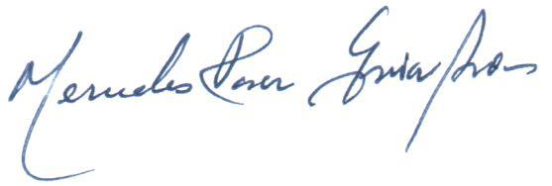

**MERCEDES ROSA GARCÍA ARIAS**

Asistente Social